Консультация для родителей

**«Как правильно научить ребенка ПДД»**

**Что бы серьезных опасностей можно лишь путём соответствующего воспитания и обучения ребёнка. Важно знать, что могут сами дети:**

**В три – четыре года ребёнок может отличить машину в движении и стоящую на месте машину. Ребенок не знает , что такое тормозной путь . Он уверен , что машина может за секунду остановиться.**

**РОДИТЕЛИ ДОЛЖНЫ БЫТЬ ПРИМЕРОМ ДЛЯ СВОИХ ДЕТЕЙ В СОБЛЮДЕНИИ ПДД!**

Объясните детям как можно себя вести, а как нет, что такое светофор, какие у него сигналы и т.д. Развитие ребенка в этом возрасте уже позволяет более близко знакомиться с правилами дорожного движения. Главное, делать это в ненавязчивой форме.

Самый лучший способ научить детей понимать и соблюдать правила дорожного движения это:

* Ситуативный разговор с ребенком — на своем примере показать и объяснить правила пдд
* Игра — с помощью мультфильмов, познавательных игр и детских стихотворений, загадок, иллюстраций.

Например:

Подмигнул мне **светофор**:  
-Проходи, ребёнок!  
Ну какой здесь будет спор?  
Свет горит – зелёный!  
Смело я иду, друзья,  
Прямо по полоскам.  
А машины все стоят  
Здесь, у перекрёстка!  
Жёлтым светофор мигнул,  
Фыркнули машины!  
Я на тротуар шагнул –  
Зашуршали шины.  
Пешеходам красный цвет,  
Значит – остановка,  
Не беги, раз хода нет,  
Даже, если ловкий.

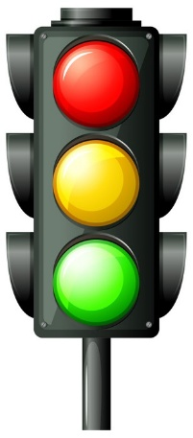-*-*-*-*-*-*-*-*-*-*-*

Встало с краю улицы  
В длинном сапоге  
Чучело трёхглазое  
На одной ноге.  
Где машины движутся,  
Где сошлись пути,  
Помогает улицу  
Людям перейти.  
(светофор)

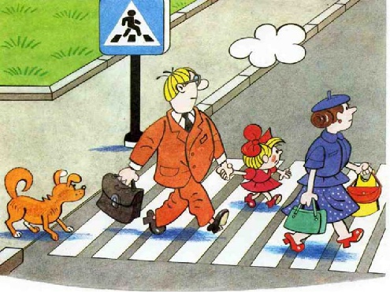

Место есть для перехода,  
Это знают пешеходы.  
Нам его разлиновали,  
Где ходить — всем указали.   
(пешеходный переход)

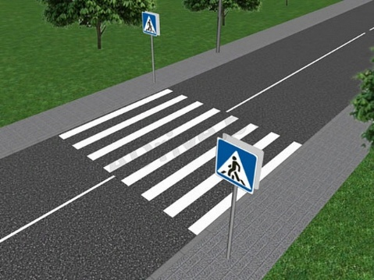

Что за лошадь, вся в полоску,  
На дороге загорает?   
Люди едут и идут,  
А она – не убегает.  
(Зебра)

*Дети к 3 – 4 годам должны знать основные правила дорожного движения:*

* распознавать виды и типы светофора не путать их (светофоры для пешеходов, автомобилей и трамваев;
* правильно переходить дорогу (по зебре, по подземному переходу, смотреть по сторонам при переходе проезжей части).
* Также очень важно, чтобы ребенок усвоил основные правила поведения на улице, связанные с дорожным движением:
* не играть вблизи дороги;
* не выезжать и не выходить на проезжую часть без крайних на то причин недопустимо.
* пользоваться обычным и подземным пешеходным переходом.

Родителям очень важно понимать, что знание правил дорожного движения и поведения на улице – жизненно необходимо для ребенка. Изучению ПДД нужно не просто уделять время, но и убедиться, что ребенок владеет ими в совершенстве.